Kunstmuseum St.Gallen: Abendöffnung neu am Donnerstag  St. Gallen. Das Kunstmuseum St.Gallen ändert ab dem 1. März seine Öffnungszeiten: Bisher war es mittwochabends für Besuchende zugänglich, neu hat es am Donnerstag seine Türen länger als an den anderen Wochentagen, nämlich bis 20 Uhr, geöffnet. Wie bisher bleibt das Museum am Montag geschlossen und dienstags bis sonntags ist es dem Publikum weiterhin zwischen 10 und 17 Uhr zugänglich.  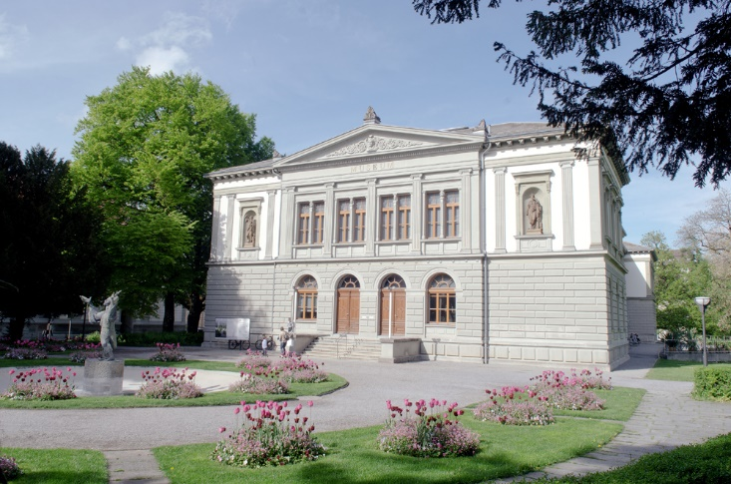  Kunstmuseum St.Gallen, Aussenansicht, Foto: Sebastian Stadler | Presseinformation  15. Februar 2023  Öffnungszeiten Kunstmuseum St.Gallen ab 1. März  Montag Geschlossen  Dienstag 10–17 Uhr  Mittwoch 10–17 Uhr  Donnerstag 10–20 Uhr  Freitag 10–17 Uhr  Samstag 10–17 Uhr  Sonntag 10–17 Uhr  Öffnungszeiten LOK by Kunstmuseum St.Gallen  Mo–Sa 13–20 Uhr  So 11–18 Uhr
Pressekontakt

Gloria Weiss
Leitung Kommunikation
Museumstrasse 32
9000 St.Gallen
T +41 71 242 06 84

Sophie Lichtenstern
Kommunikation
Museumstrasse 32
9000 St.Gallen
T +41 71 242 06 85

kommunikation@kunstmuseumsg.ch
www.kunstmuseumsg.ch

Kunstmuseum St.Gallen: Abendöffnung neu am Donnerstag

Öffnungszeiten | Kunstmuseum St.Gallen  Neu!  Dienstag–Sonntag 10–17 Uhr  Donnerstag 10–20 Uhr  Öffnungszeiten LOK by Kunstmuseum St.Gallen  Montag–Samstag 13–20 Uhr  Sonntag 11–18 Uhr
Pressekontakt | Gloria Weiss  T +41 71 242 06 84  Sophie Lichtenstern  T +41 71 242 06 85  kommunikation@kunstmuseumsg.ch
Website | www.kunstmuseumsg.ch

